**Câu 1:**

Lọc ra các khách hàng ở Germany

Select * from Customers where Country = ‘Germany’

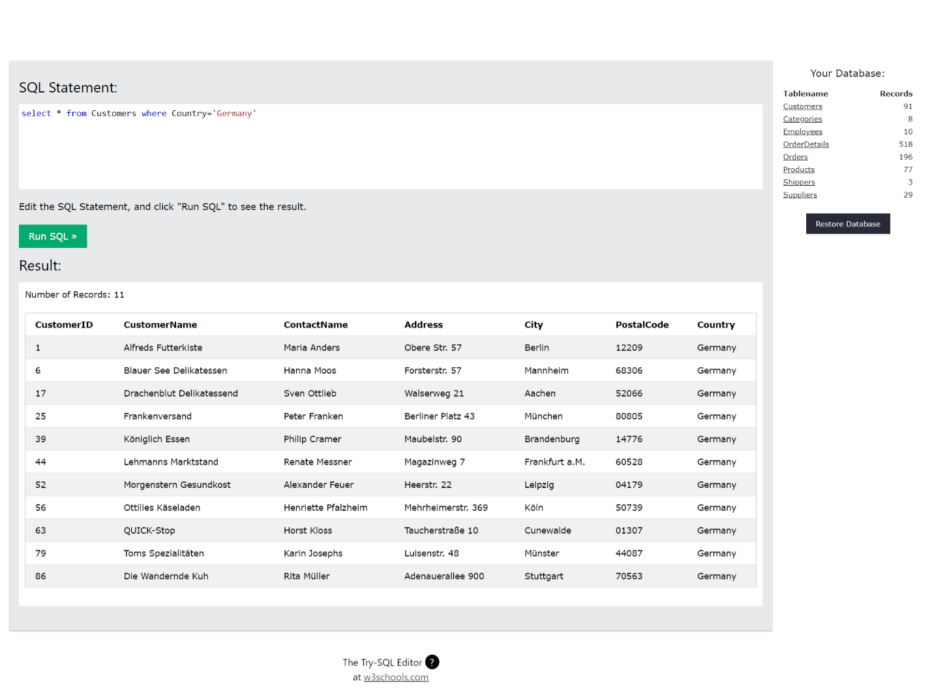

**Câu 2:**

Lọc ra các khách hàng có tên bắt đầu bằng ký tự ‘An'

select * from Customers where CustomerName like 'An%'

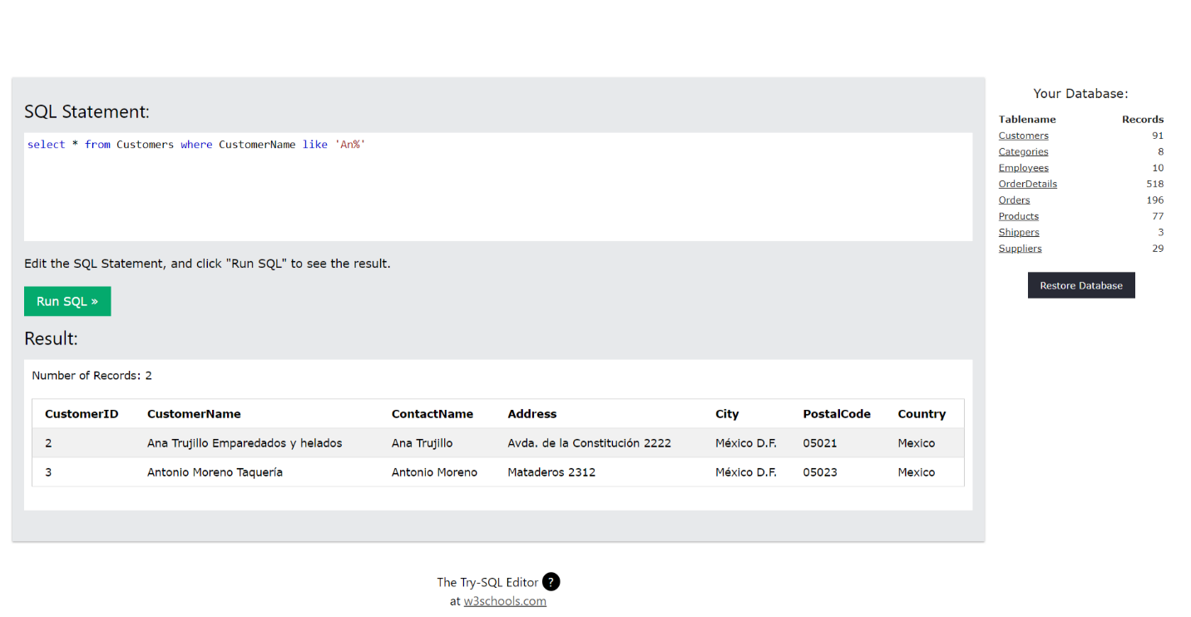

**Câu 3:**   
Lọc ra các khách hàng đặt hàng trong khoảng thời gian OrderDate từ 1996-09-01 đến 1996-12-01.

select c.CustomerID, c.CustomerName, c.Address, o.OrderDate from Customers c join Orders o on c.CustomerID=o.CustomerID where o.OrderDate between '1996-09-01' and '1996-12-01'

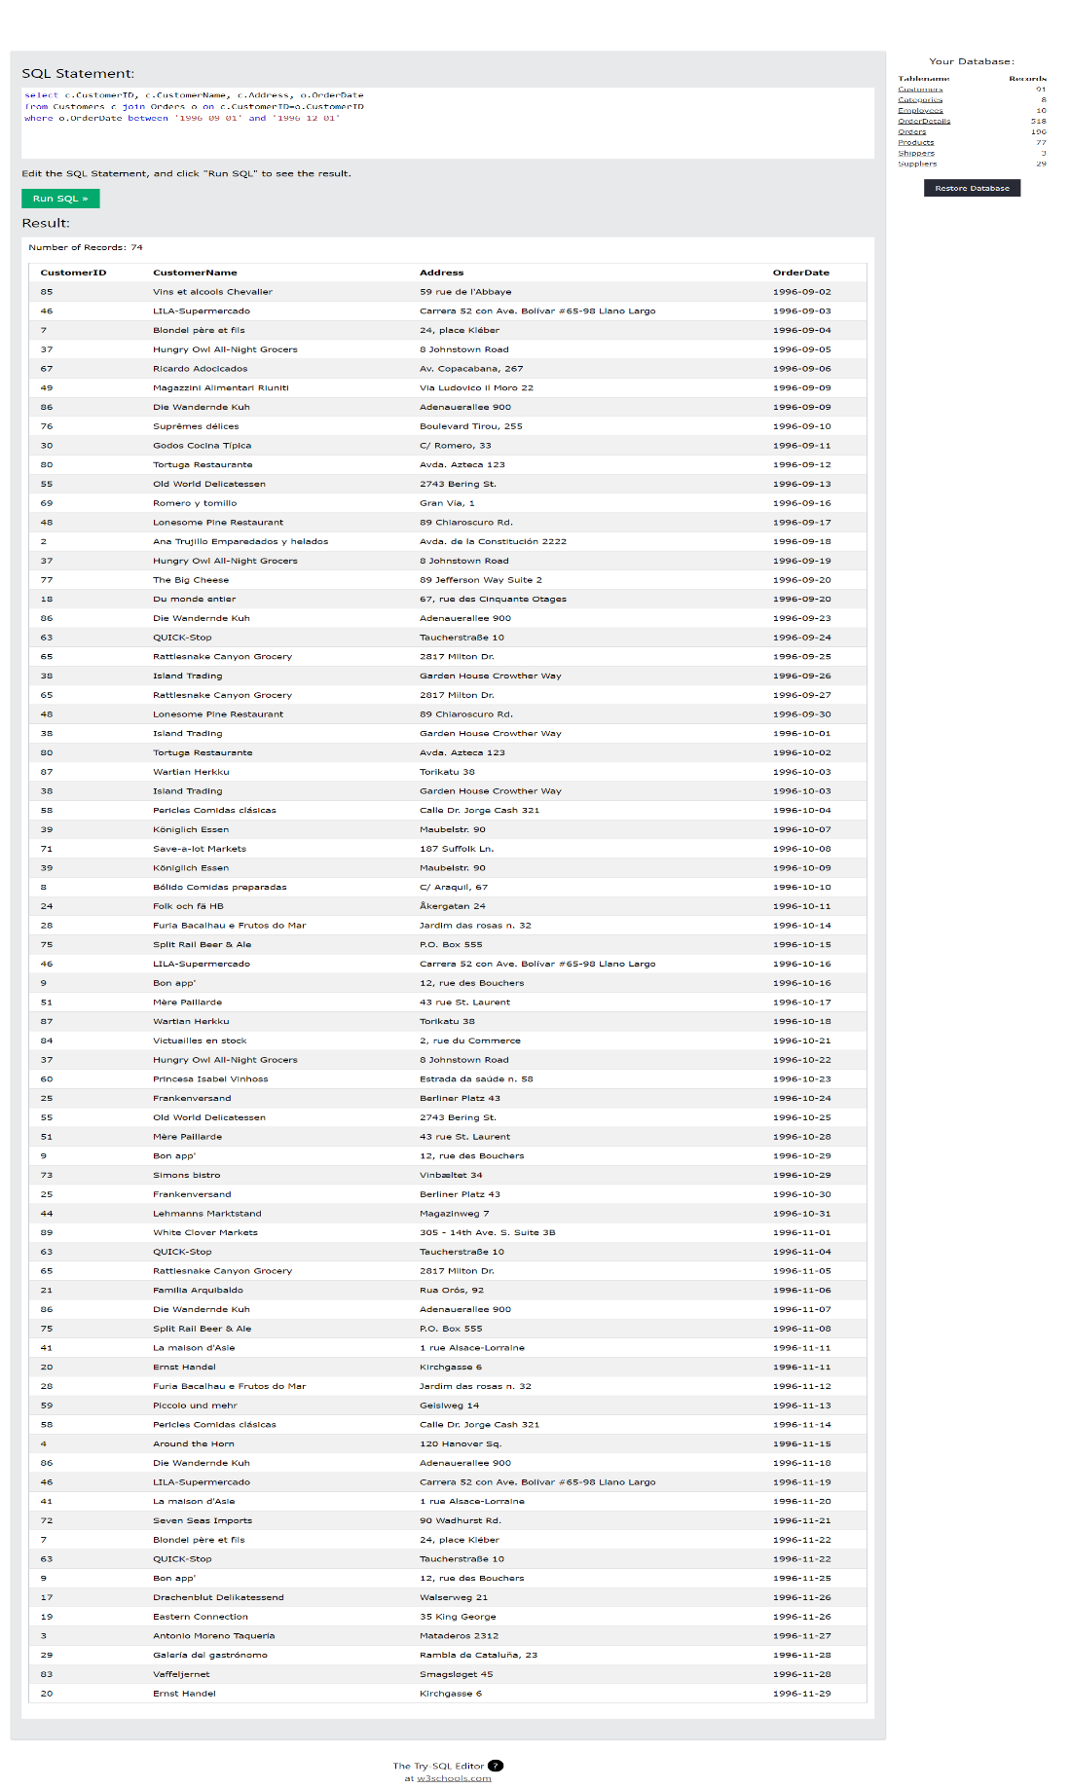

**Câu 4:**

Xóa thông tin nhà cung cấp đến từ USA

delete from Suppliers where Country='USA'

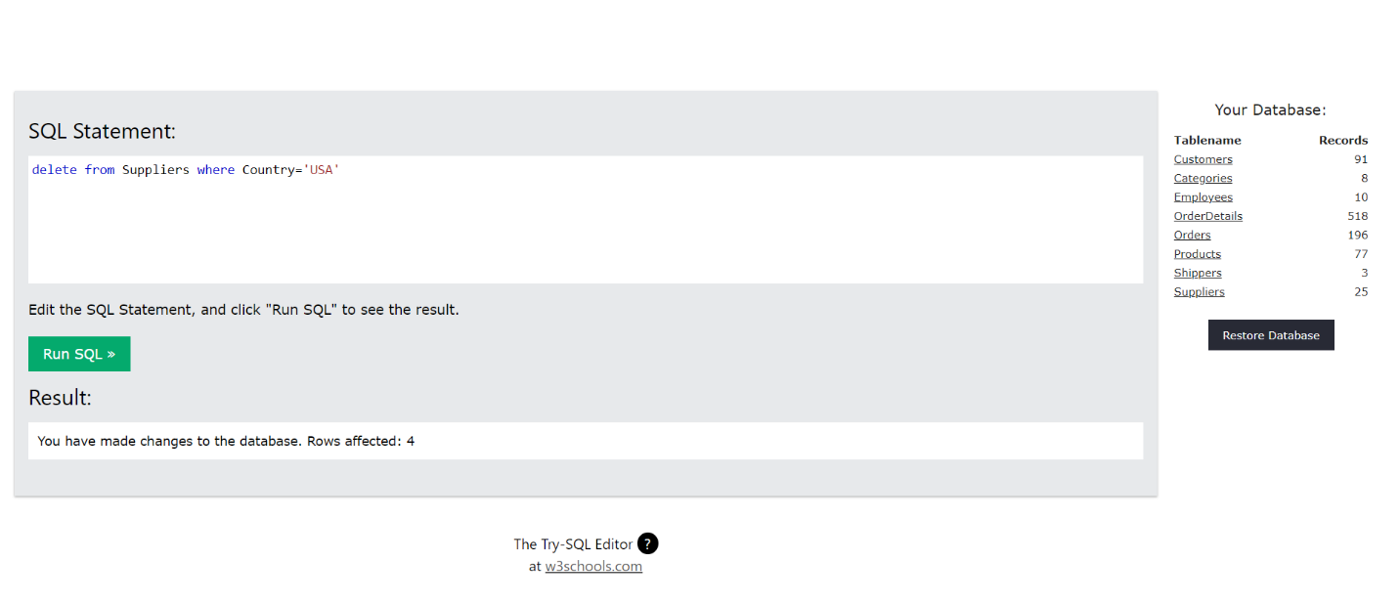

**Câu 5:**

Thống kê số lượng đơn theo từng khách hàng (CustomerID), sắp xếp theo thứ tự đơn tăng dần

select CustomerID, count(OrderID) as SoLuongDH from Orders group by CustomerID order by SoLuongDH asc

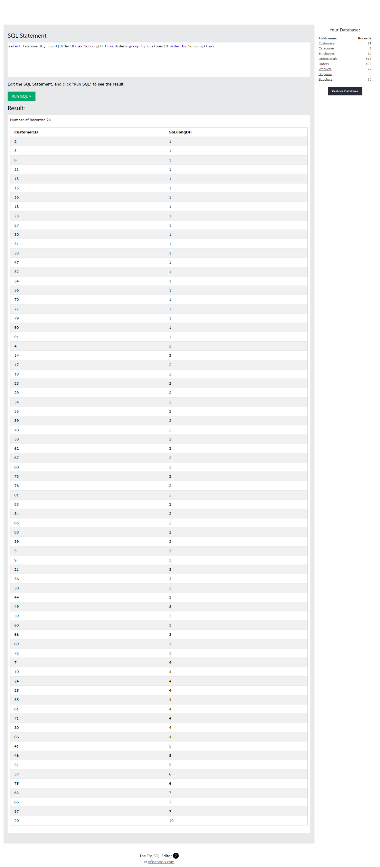

**Câu 6:**   
Join 3 table để hiển thị thông tin đơn, mặt hàng từng đơn và thông tin shipper

select s.ShipperID, s.ShipperName, s.Phone, o.OrderID, o.OrderDate, p.ProductID, p.ProductName, p.Unit, p.Price from Shippers s join Orders o on s.ShipperID=o.ShipperID join OrderDetails od on o.OrderID=od.OrderID join Products p on od.ProductID = p.ProductID

